 | INSTITUCIÓN EDUCATIVA “PBRO. HORACIO GÓMEZ”  Aprobado por Res. 0245 de Noviembre 12 de 2014  Nit: 800.029.321-8  DANE: 276364000036 | 

INSTITUCIÓN EDUCATIVA “PBRO. HORACIO GÓMEZ”
Aprobado por Res. 0245 de Noviembre 12 de 2014
Nit: 800.029.321-8
DANE: 276364000036

Robles, Jamundí-Valle, 5 de junio del 2024
Señores
JUZGADO DIECISÉIS ADMINISTRATIVO ORAL DEL CIRCUITO DE CALI

Asunto: Respuesta requerimiento Oficio Nº 164 016-/2018-00232-00

Cordial saludo

En respuesta a comunicación fechado el 24 de mayo de 2024. Oficio Nº 164 016-/2018-00232-00, en la cual solicitan información sobre el servicio de transporte escolar.

La Institución Educativa Horacio Gómez Gallo del Corregimiento de Robles, no cuenta con la información requerida. Nos vemos en la necesidad de aclarar que no somos la entidad responsable de la contratación y gestión del servicio en cuestión. Esta responsabilidad recae en la Secretaría de Educación Municipal, en colaboración con la empresa Cootransunidos.

Por tanto, hemos canalizado su solicitud hacia la Secretaría de Educación Municipal y la empresa Cootransunidos, quienes disponen de la información correspondiente sobre el personal contratado y los servicios incluidos en el contrato de transporte escolar.

Confiamos plenamente en que estas entidades podrán proporcionarle la información necesaria de manera oportuna y precisa.

Atentamente,

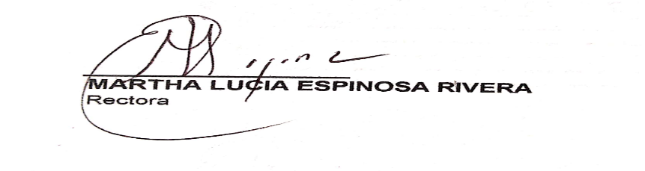
Dirección: Calle 2°#4-05, Corregimiento de Robles, Jamundí, Valle
Correo Electrónico: ie.gomez@jamundi.gov.co
Página Web: iehoraciogomezrobles.gov.co
Celular:3117624569

